**คู่มือการใช้งาน**

**แบบสำรวจต้นทุนทางเศรษฐศาสตร์  
ของผลกระทบจากการดื่มแอลกอฮอล์ที่มีต่อครัวเรือน**

สารบัญ

1. การเข้าใช้งานระบบ 4

2. การเริ่มต้นสัมภาษณ์ครัวเรือน 7

3. การตรวจสอบข้อมูลการสัมภาษณ์โดย Supervisor 14

4. การจัดการบัญชีผู้ใช้งานในพื้นที่สำหรับ Supervisor 17

## 1. การเข้าใช้งานระบบ

1.1 เปิดเว็บเบราเซอร์ และพิมพ์ URL ดังนี้

**https://alcoholeconomy.org**

1.2 เว็บเบราเซอร์จะแสดงหน้าจอให้เข้าสู่ระบบการบันทึกข้อมูล ดังภาพ

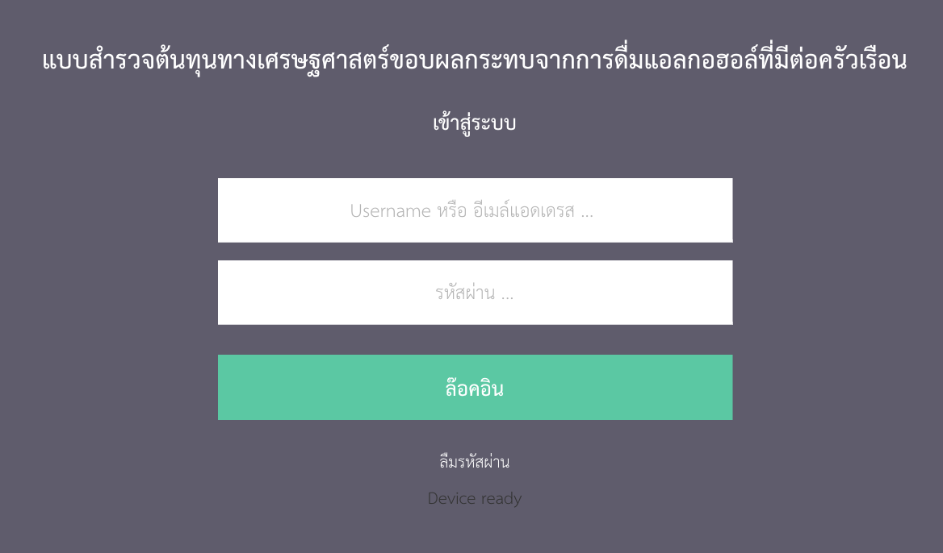

ภาพที่ 1 หน้าจอเข้าสู่ระบบ

1.3 ให้กรอกชื่อผู้ใช้ (Username) หรือ E-mail address และรหัสผ่านที่ได้รับจากผู้ดูแลระบบ

1.4 เมื่อทำการเข้าสู่ระบบสำเร็จ ระบบจะนำผู้ใช้ไปยังหน้าหลักของระบบ ดังรูปที่ 2 และหากไม่สามารถเข้าสู่ระบบได้ ระบบจะมีหน้าจอแจ้งเตือน ดังรูปที่ 3

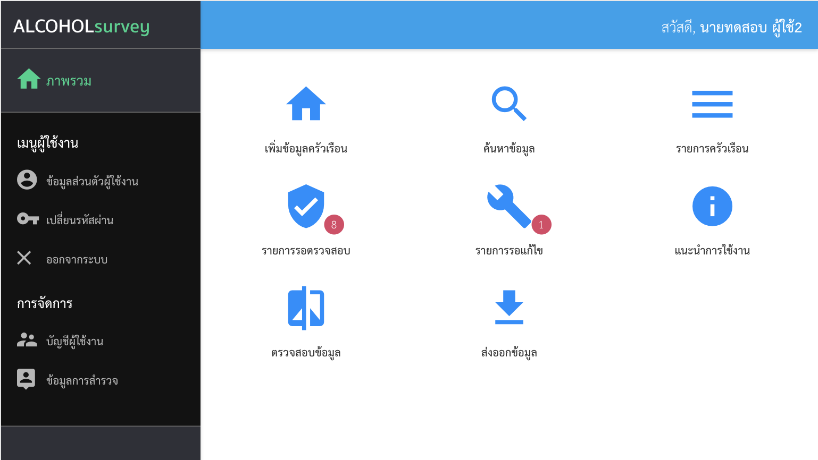

รูปที่ 2 หน้าจอหลักของระบบ

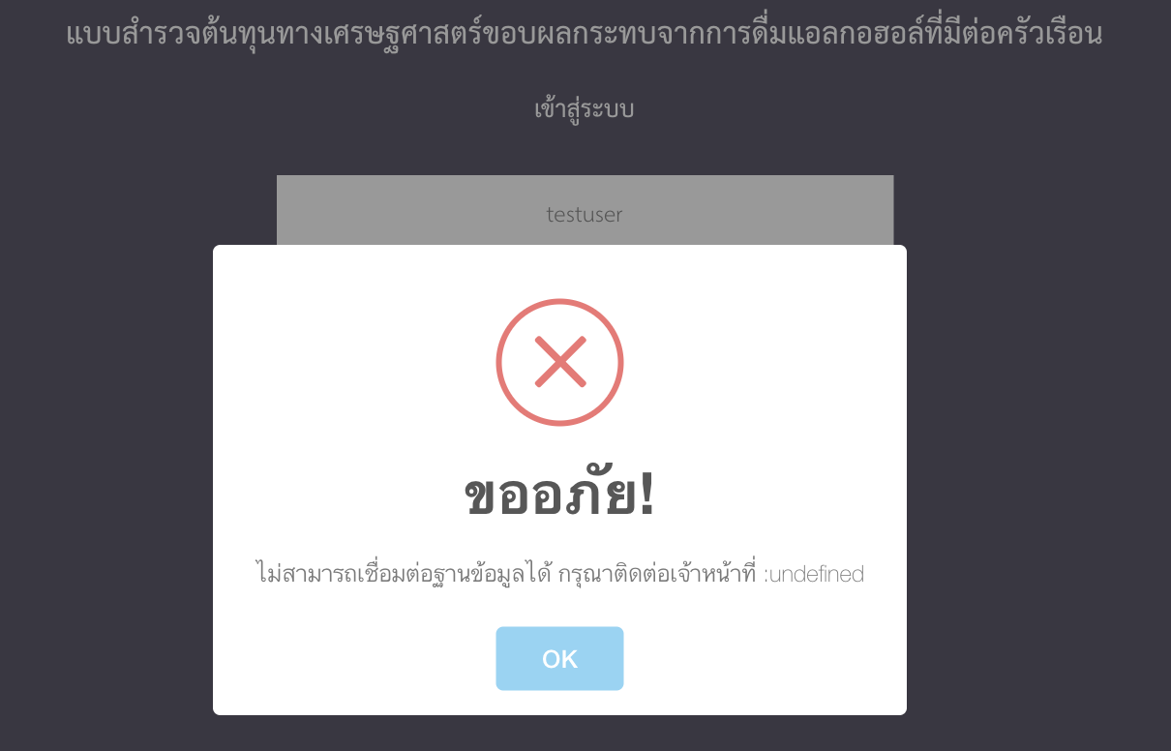

รูปที่ 3 หน้าจอคำเตือนเมื่อการเข้าสู่ระบบผิดพลาด

1.5 จากหน้าจอหลักของระบบ จะประกอบด้วยปุ่มต่าง ๆ ดังนี้



3

2

1

รูปที่ 4 หน้าจอหลักการทำงาน

1) เมนูย่อย สำหรับการจัดการต่าง ๆ เช่น ข้อมูลส่วนตัว การเปลี่ยนรหัสผ่าน และออกจากระบบ

2) ส่วนเมนูหลัก ซึ่งประกอบด้วย

* + เพิ่มข้อมูลครัวเรือน : เป็นปุ่มสำหรับการเริ่มสัมภาษณ์โดยเพิ่มครัวเรือนใหม่
  + ค้นหาข้อมูล : ใช้สำหรับการค้นหาข้อมูลครัวเรือนที่เคยสัมภาษณ์ไปแล้วโดยใช้รหัสครัวเรือน
  + รายการครัวเรือน : เพื่อไปยังหน้าแสดงรายการครัวเรือนที่เคยสัมภาษณ์
  + รายการรอตรวจสอบ (Supervisor) : เป็นปุ่มดำเนินการตรวจสอบความถูกต้องของข้อมูล โดยจะแสดงหมายเลขของจำนวนครัวเรือนที่รอการตรวจสอบ
  + รายการรอการแก้ไข : ปุ่มสำหรับแสดงรายการที่ผ่านการตรวจสอบจาก Supervisor แล้ว แระได้รับผลว่าให้แก้ไขตามข้อมูล/คำแนะนำที่ได้รับจาก Supervisor
  + แนะนำการใช้งาน : ปุ่ม Link เพื่อเปิดไฟล์คู่มือการใช้งาน
  + ส่งออกข้อมูล : ใช้สำหรับส่งออกข้อมูลในรูปแบบ excel

3) ส่วนแสดงชื่อผู้ใช้ปัจจุบัน

## 2. การเริ่มต้นสัมภาษณ์ครัวเรือน

2.1 กดปุ่ม “เพิ่มข้อมูลครัวเรือน” ในหน้าแรกของระบบ

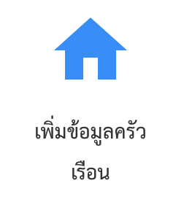

รูปที่ 5 ปุ่มสำหรับเพิ่มข้อมูลครัวเรือน

2.2 หน้าแรกจะเป็นการเพิ่มข้อมูลครัวเรือน ทั้งนี้ ผู้ใช้ในแต่ละพื้นที่จะถูกบังคับให้เลือก/กรอกข้อมูลอำเภอ ตำบล หมู่ที่ พื้นที่การสำรวจ และข้อมูลของสภาพบ้านและบริเวณบ้านของครัวเรือนที่ลงเก็บข้อมูล ดังภาพ เมื่อกรอกครบแล้ว ให้กดปุ่ม “เพิ่มครัวเรือน” ด้านล่างสุด

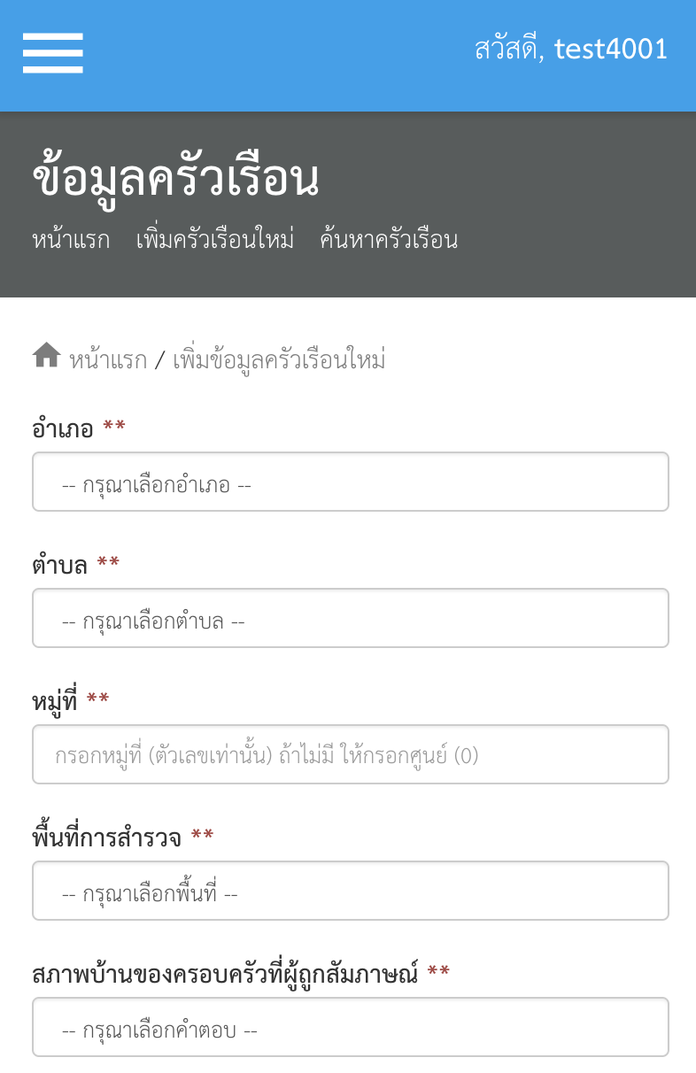

รูปที่ 6 หน้าจอเพิ่มข้อมูลครัวเรือน

2.3 หากการเพิ่มข้อมูลครัวเรือนสำเร็จ ระบบจะแสดงหน้าการจัดการข้อมูลครัวเรือน ดังภาพ

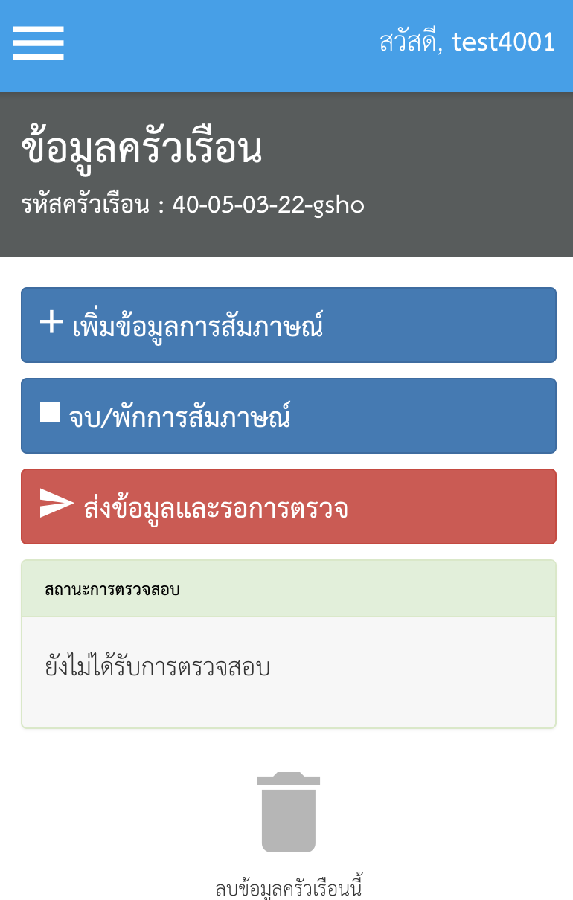

รูปที่ 7 หน้าจอหลักการทำงานของครัวเรือน

ในหน้านี้ ให้ผู้เก็บข้อมูลทำการบันทึกรหัสครัวเรือนในสมุดแยกไว้ต่างหาก และเริ่มทำการสัมภาษณ์โดยกดปุ่ม “เพิ่มข้อมูลการสัมภาษณ์”

2.4 ในหน้าเพิ่มข้อมูลการสัมภาษณ์ ฟอร์มบันทึกข้อมูลจะถูกแบ่งเป็นส่วนที่ 1 ถึง ส่วนที่ 2 โดยในส่วนที่ 1 เป็นฟอร์มสำหรับการเพิ่มข้อมูลสมาชิกในครัวเรือน

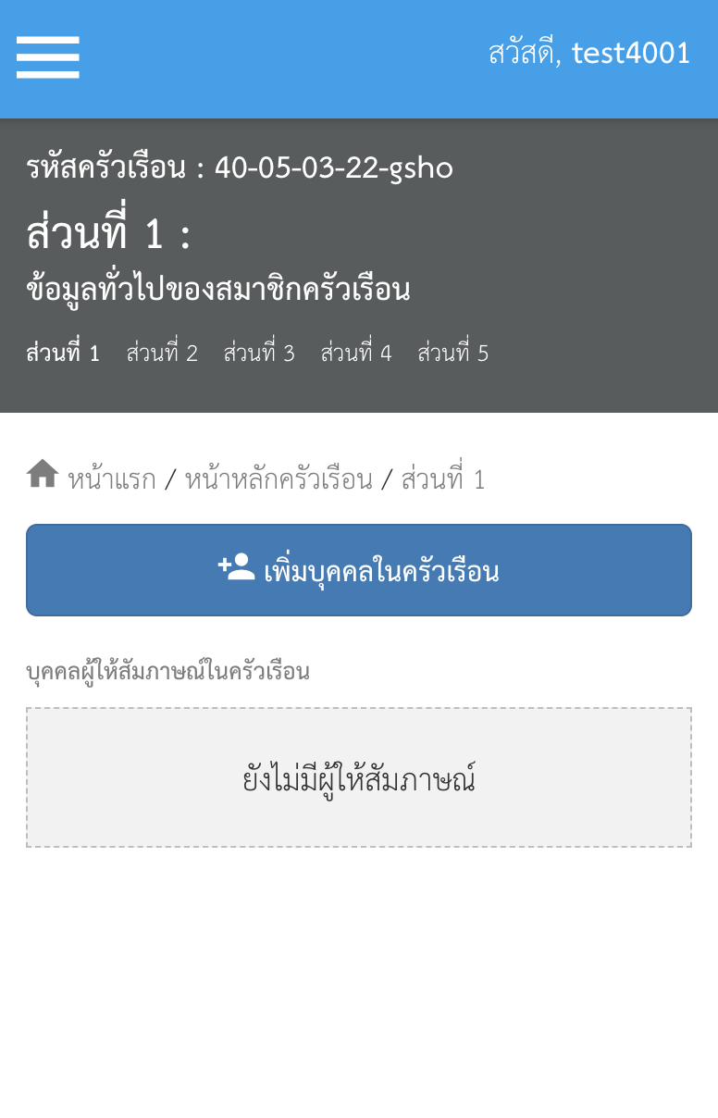

รูปที่ 8 หน้าจอการเพิ่มข้อมูลส่วนที่ 1

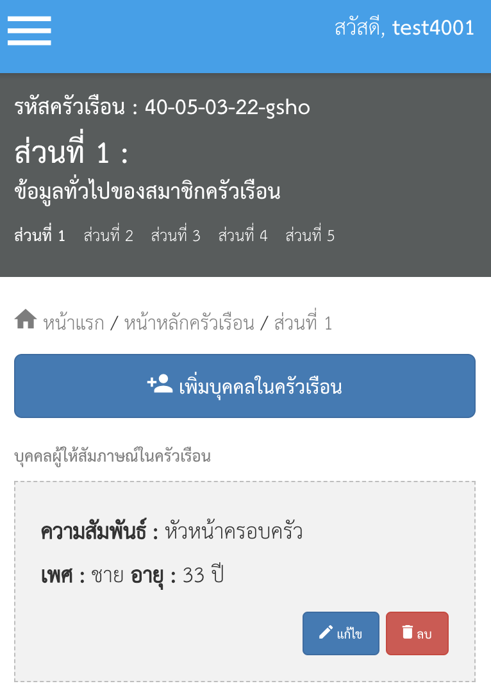

เมื่อกดปุ่ม “เพิ่มบุคคลในครัวเรือน” ระบบมะมีฟอร์มการเพิ่มข้อมูลแสดงขึ้นมา เพื่อทำการกรอกข้อมูบครบถ้วนและกดปุ่ม “บันทึกแล้ว” หากบันทึกสำเร็จ ข้อมูลของสมาชิกในครัวเรือนก็จะแสดงในหน้าส่วนที่ 1 ตัวอย่างดังภาพ

เมื่อทำการเพิ่มสมาชิกในครัวเรือนครบแล้ว ผู้บันทึกข้อมูลสามารถกดปุ่ม “ส่วนที่ 2” เพื่อดำเนินการต่อไปได้

รูปที่ 9 หน้าจอการเพิ่มข้อมูลส่วนที่ 1 เมื่อมีข้อมูลสมาชิกในครัวเรือนแล้ว

2.5 เมื่อเปิดหน้า “ส่วนที่ 2” จะมีกล่องข้อความแสดงสมาชิกในครัวเรือนทั้งหมด ผู้บันทึกข้อมูลสามารถคลิกที่รายการสมาชิกในครอบครัวเพื่อทำการเพิ่มข้อมูลส่วนที่ 2 ของสมาชิกคนนั้น

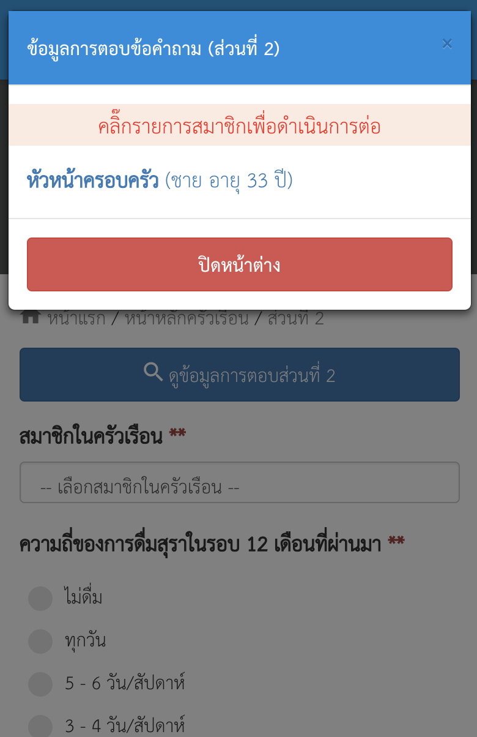

รูปที่ 10 หน้าจอการเพิ่มข้อมูลส่วนที่ 2

หากทำการเพิ่มข้อมูลและบันทกึสำเร็จ ระบบจะแสดงเครื่องหมายถูก เพื่อบอกว่าได้มีการเพิ่มข้อมูลของสมาชิกในครัวเรือนคนนั้นเรียบร้อยแล้ว ดังภาพ ให้ผู้บันทึกข้อมูลทำการบันทึกให้ครบทุกคน และกดปุ่ม “ปิดหน้าต่าง” และไปทำการเพิ่มข้อมูลในส่วนที่ 3

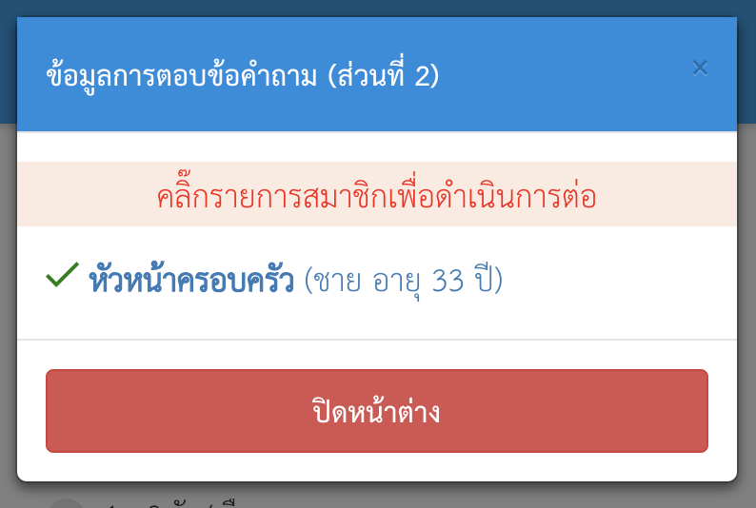

รูปที่ 11 หน้าจอการเพิ่มข้อมูลส่วนที่ 2 เมื่อสมาชิกมีการเพิ่มข้อมูลส่วนที่ 2 แล้ว

2.6 ในส่วนที่ 3 ให้ผู้บันทึกเลือกสมาชิกผู้ได้รับผลกระทบ และกดที่ปุ่มผลกระทบที่ต้องการเพิ่ม แบบฟอร์มบันทึกข้อมูลสำหรับผลกระทบนั้น ๆ จะแสดงมาให้ทำการบันทึก และรายการผลกระทบที่ถูกบันทึก จะแสดงออกมาในรายการด้านล่าง

หากครอบครัวที่กำลังบันทึกไม่มีใครได้รีบผลกระทบเลย ให้ทำการกดปุ่ม “ครัวเรือนนี้ไม่มีผู้ได้รับผลกระทบ”

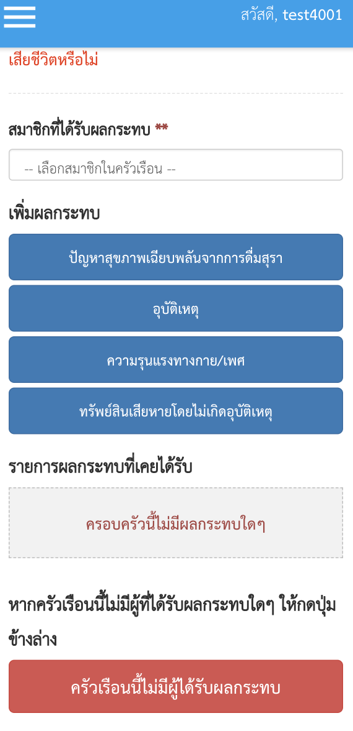

รูปที่ 12 หน้าจอการเพิ่มข้อมูลส่วนที่ 3

2.7 การบันทึกข้อมูลส่วนที่ 4 ให้ผู้บันทึก ทำการเลือกสมาชิกในครอบครัวที่เป็นผู้ตอบก่อน และตอบข้อคำถามให้ครบทุกข้อ และทำการกดปุ่มบันทึกข้อมูล หากในข้อสุดท้าย มีการตอบว่า “ไม่ใช่” ผู้สัมถาษณ์ไม่จะเป็นต้องตอบข้อคำถามส่วนที่ 5 และชุดคำถามในส่วนที่ 5 จะหายไปโดยอัตโนมัติ

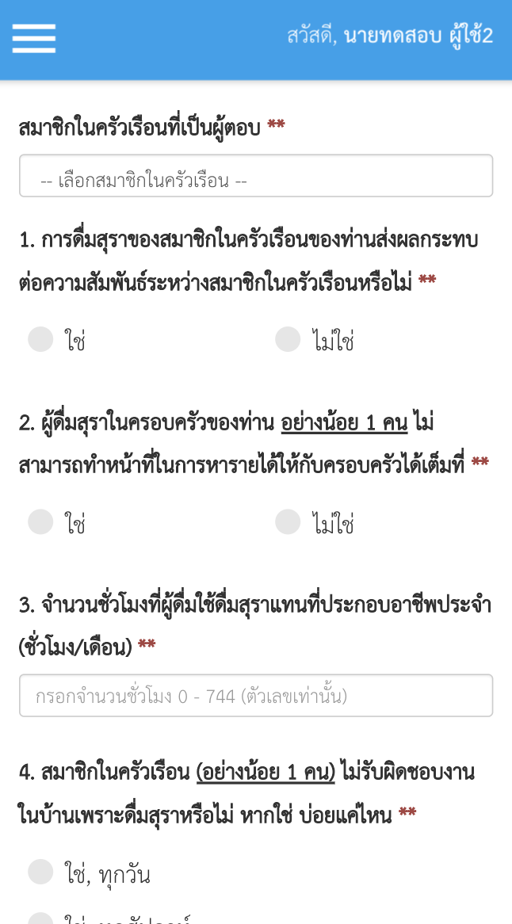

รูปที่ 13 หน้าจอการเพิ่มข้อมูลส่วนที่ 4

2.8 การตอบข้อคำถามในส่วนที่ 5 ให้ผู้บันทึก ทำการเลือกสมาชิกในครอบครัวที่เป็นผู้ตอบก่อน และตอบข้อคำถามให้ครบทุกข้อ ในส่วนค่าใช้จ่ายในการเต็มใจจ่าย ให้เลือกตัวเลขตั้งต้นของการเต็มใจจ่าย หากผู้ตอบตอบว่าไม่ยินดีจ่าย ให้ถามข้อที่ตัวเลขลดลง จนได้รับคำตอบว่า “ยินดีจ่าย” แต่หากจากตัวเลขตั้งต้น ผู้ตอบยินดีจ่าย ให้ถามข้อที่ตัวเลขมากขึ้น จนได้ได้รับคำตอบ “ไม่ยินดีจ่าย”

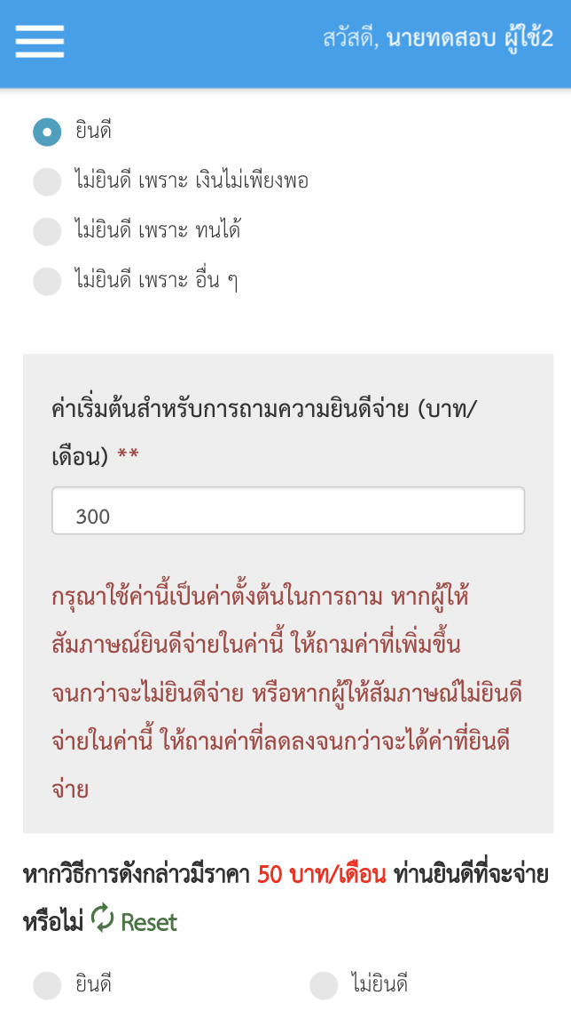

รูปที่ 14 หน้าจอการเพิ่มข้อมูลส่วนที่ 5

ทั้งนี้ ผู้บันทึกข้อมูลสามารถกดปุ่ม “Reset” เพื่อทำการยกเลิกคำตอบได้ในกรณีที่คลิ๊กคำตอบผิด

2.9 เมื่อกรอกข้อมูลครบทุกส่วน และต้องการส่งชุดคำตอบให้ Supervisor ตรวจสอบ ให้กดปุ่ม “หน้าแรกครัวเรือน” เพื่อกลับไปยังหน้าหลักของการบันทึกข้อมูลครัวเรือน ดังภาพ 16 และกดปุ่ม “ส่งข้อมูลและรอการตรวจสอบ” ดังภาพ 17 เพื่อส่งข้อมูล และรอการตรวอจสอบจาก Supervisor ต่อไป และเป็นอันจบการสัมภาษณ์ครัวเรือนปัจจุบัน

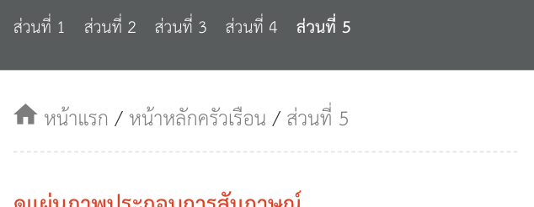

รูปที่ 16 ปุ่มเพื่อกลับหน้าหลักครัวเรือน

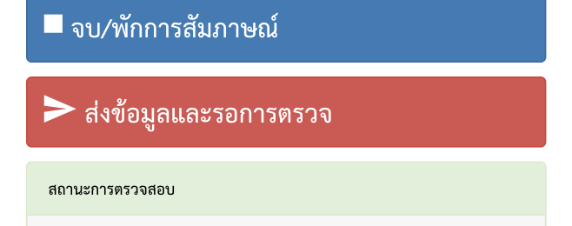

รูปที่ 17 ปุ่มส่งข้อมูลและรอการตรวจสอบ

## 3. การตรวจสอบข้อมูลการสัมภาษณ์โดย Supervisor

3.1 เมื่อ Supervisor ทำการเข้าสู่ระบบด้วยบัฯชีผู้ใช้ในระดับของ supervisor แล้ว ในหน้าหลักการทำงาน จะมีปุ่ม “รายการรอการตรวจสอบ” โดยจะมีการแสดงจำนวนครัวเรือยที่ถูกส่งมาให้ตรวจสอบ ดังภาพ 18 ให้ทำการกดปุ่ม เพื่อแสดงรายการที่ผู้บันทึกข้อมูลส่วนมาให้ตรวจสอบข้อมูล

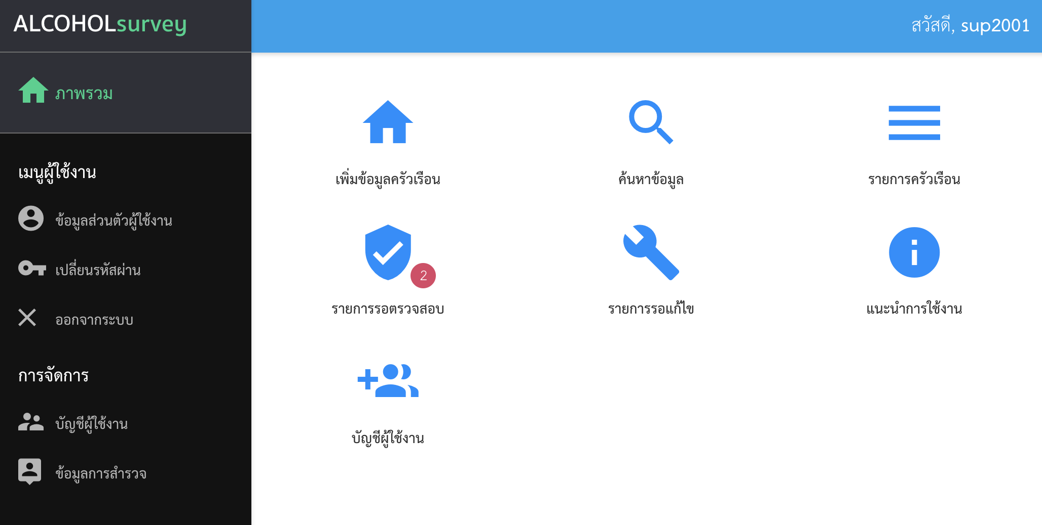

รูปที่ 18 หน้าจอการทำงานหลักของ Supervisor

3.2 เมื่อเข้ามายังหน้ารายการรอการตรวจสอบ ให้ทำการกดปุ่มแว่นขยาย เพื่อทำการเข้าสู่หน้าข้อมูลครัวเรือน

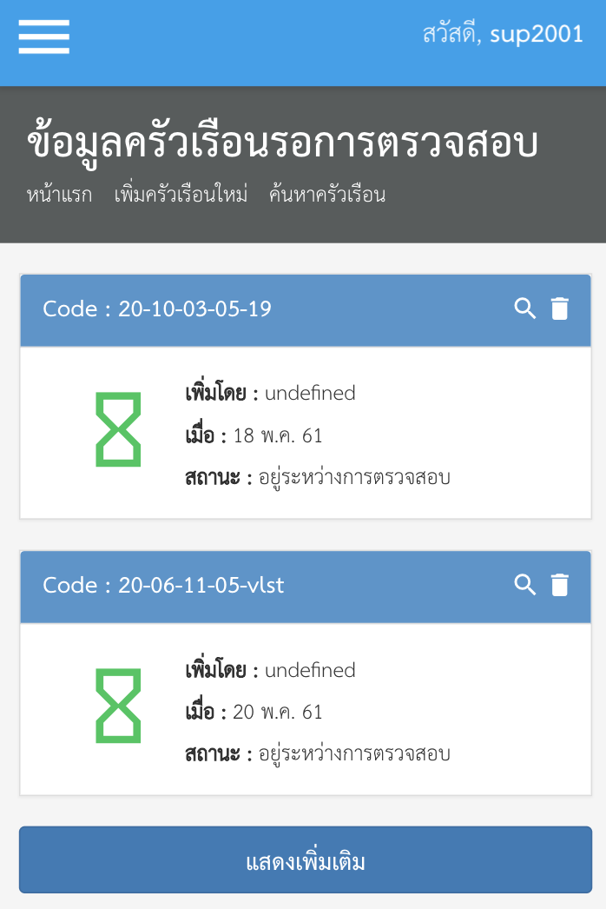

รูปที่ 19 หน้าจอแสดงรายการครัวเรือนรอตรวจสอบ

3.3 เมื่อเข้ามาหน้าข้อมูลครัวเรือน ให้กดปุ่ม “เพิ่มข้อมูลการสัมภาษณ์” เพื่อทำการดูข้อมูลการสัมภาษณ์ ซึ่งเหมือนกับการเพิ่มข้อมูลในข้อ 2 ให้ Supervisor ตรวจสอบข้อมูลทุกส่วน

3.4 หากทำการตรวจสอบข้อมูลแล้ว ข้อมูลครัวเรือนสมบูรณ์ ไม่จำเป็นต้องมีส่วนใดต้องแก้ไข ให้ กลับมายังหน้าข้อมูลครัวเรือน และกดปุ่ม “เพิ่มผลการตรวจสอบ” และเลือกผลการตรวจสอบเป็น “ข้อมูลถูกต้อง” เพื่อจบการตรวจสอบ ระบบจะทำการบันข้อมูลชุดนี้ว่าเสร็จสิ้นกระบวนการและข้อมูลถูกต้องโดยอัตโนมัติ

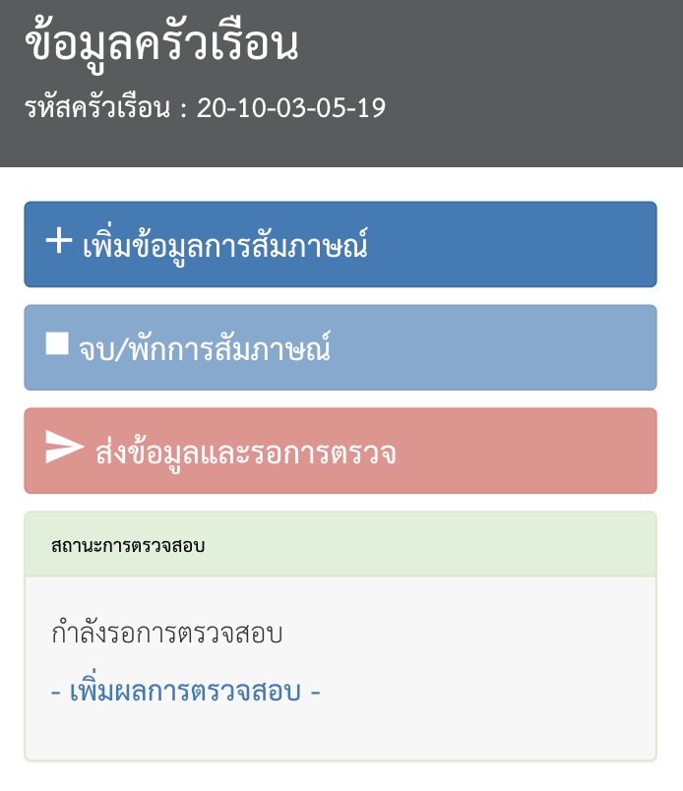

รูปที่ 20 การเพิ่มผลการตรวจสอบข้อมูลการสัมภาษณ์

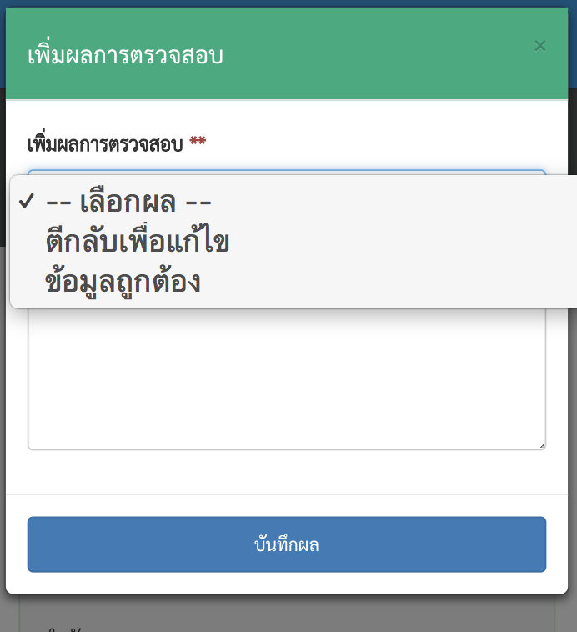

รูปที่ 21 การบันทึกผลข้อมูลการสัมภาษณ์ถูกต้อง

3.5 หากข้อมูลที่ตรวจสอบต้องมีการแก้ไข ให้เพิ่มผลการตรวจสอบเป็น “ตีกลับเพื่อแก้ไข” และสามารถระบุข้อความเพื่อบอกถึงส่วนที่ต้องแก้ไขได้ และกดปุ่มบันทึก เพื่อส่งผลกลับไปยังผู้บันทึกข้อมูลว่าต้องแก้ไขข้อมูลชุดนี้ และรายการแก้ไข จะถูกนำไปแสดงในส่วน “รายการรอแก้ไข” ต่อไป ทั้งนี้ Supervisor อาจใช้วิธีการโทรศัพท์เพื่อแจ้งให้ตรวจสอบและแก้ไขรายการดังกล่าวได้โดยตรง



รูปที่ 22 ปุ่มสำหรับแสดงรายการรอการแก้ไข

## 4. การจัดการบัญชีผู้ใช้งานในพื้นที่สำหรับ Supervisor

4.1 จากรายการเมนูด้านซ้ายมือ และหน้าหลักของ Supervisor จะมีปุ่ม “ปัญชีผู้ใช้งาน” ใหเกดปุ่มและเข้าสู่หน้าบัญชีผู้ใช้งาน



รูปที่ 23 หน้าจอแสดงรายการครัวเรือนรอตรวจสอบ

4.2 ในหน้าผู้ใช้งาน ซึ่งจะแสดงรายการบัญชีผู้ใช้งานทั้งหมดในพื้นที่

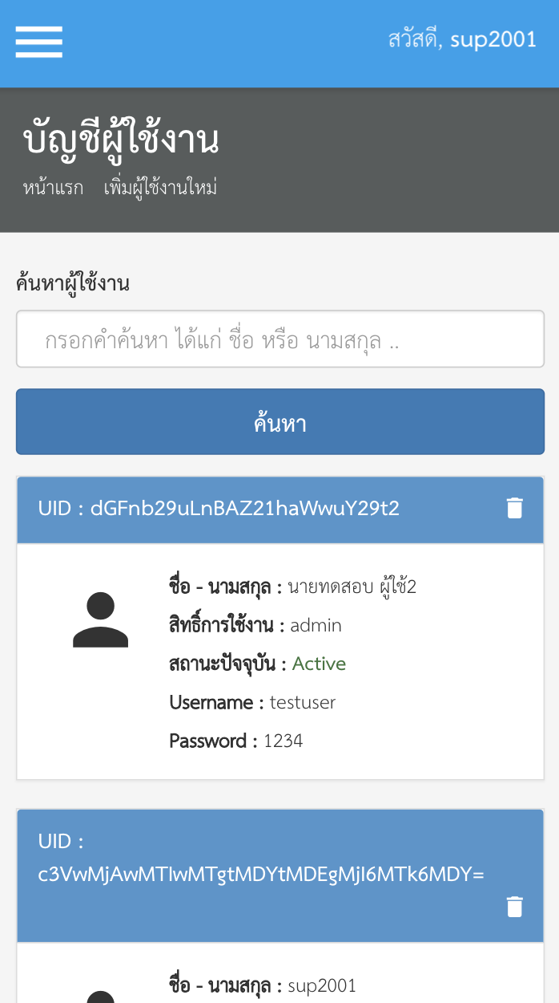

รูปที่ 24 หน้าจอแสดงรายการบัญชีผู้ใช้งาน

4.3 หากต้องการเพิ่มบัญชีผู้ใช้งานให้ ให้กดปุ่ม “เพิ่มผู้ใช้งานใหม่”



รูปที่ 25 ปุ่มสำหรับเพิ่มบัญชีผู้ใช้งานใหม่

4.4 จากหน้า “เพิ่มผู้ใช้งานใหม่” ให้กรอกข้อมูลให้ครบถ้วน ทั้งนี้ ในข้อ “บัญชีผู้ใช้งาน/อีเมล์แอดเดรส” หากไม่ทราบอีเมล์ Supervisor สามารถต้อง Username ให้ผู้ใช้งานคนนั้นได้เอง เช่น ใช้ชื่อของผู้ใช้งาน เป็นต้น (ต้องเป็นภาษาอังกฤษเท่านั้น)

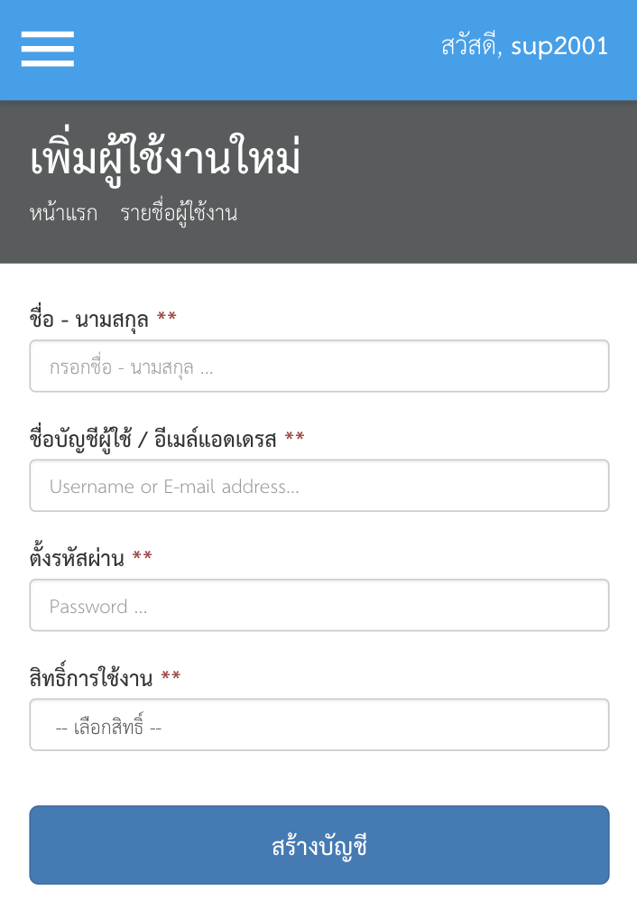

รูปที่ 26 หน้าจอเพิ่มบัญชีผู้ใช้งานใหม่

ในส่วนสิทธิ์การใช้งาน หากบัญชีที่จะสร้างเป็นระดับ Supervisor ให้เลือก “Supervisor” แต่หากเป็นผู้เก็บข้อมูลให้เลือก “ผู้บันทึกข้อมูล” และกดปุ่ม “สร้างบัญชี” หากไม่มีข้อผิดพลาด บัญชีผู้ใช้ดังกล่าวจะถูกนำไปแสดงในหน้าบัญชีผู้ใช้งาน และบัญชีนั้นสามารถใช้งานได้ทันที